**Тема 1. «Информация и информатика»**

*Урок 1. «Понятие об информации и ее роли в обществе. Данные»*

Человеческое общество окружает огромный и разнообразный мир. Для существования и развития в этом мире человек постоянно использует какие-либо сведения, которые он называет **информацией**.

Слово «информация» происходит (от латинского informatio, что в переводе обозначает сведение, разъяснение, ознакомление).

**Информация** – это сведения о предметах, событиях, явлениях и процессах окружающего мира.

Человек получает информацию с помощью органов чувств. Поэтому, воспринимаемую человеком информацию можно разделить на следующие виды:

* + Визуальная — воспринимаемая органами зрения (глаза).
  + Звуковая — воспринимаемая органами [слуха](https://ru.wikipedia.org/wiki/%D0%A1%D0%BB%D1%83%D1%85) (уши).
  + Тактильная — воспринимаемая органами осязания (кожа).
  + Обонятельная — воспринимаемая органами обоняния  (нос).
  + Вкусовая — воспринимаемая органами вкуса (язык).

Информация может обладать следующими свойствами:

|  |  |  |
| --- | --- | --- |
| свойство |  | пример |
| **Ценность** | насколько информация важна для решения задачи | узнать расписание уроков в школе на завтра – это ценная информация для учащегося при выполнении домашнего задания |
| **Ясность** | информация должна быть понятной, т.е. преподноситься в доступной форме | человек, не знающий китайского языка, не поймет обращения к нему на этом языке |
| **Актуальность** | насколько информация важна в данный момент времени | информация о правилах поведения на воде важна во время нахождения на водоеме |
| **Полнота** | информации достаточно для понимания и принятия решения | если вас приглашают в гости, вам должны точно сообщить свой адрес |
| **Достоверность** | информация отражает то, что есть на самом деле | в феврале-месяце в високосный год 29 дней |

Полученная человеком информация может быть представлена в определенной форме, т.е. в виде записей, изображений, звуков. Информация, записанная с помощью букв, цифр, знаков, называется **текстовой**. Рисунки, фотографии, чертежи, графики, схемы – это **графическая** информация. Устная речь, музыка относятся к **звуковой** информации.

|  |  |  |
| --- | --- | --- |
| Текстовая, или алфавитно-цифровая информация | Запись текста на разных языках | Олимпиада-2016 (русский)  Оlympiad-2016 (английский)  **2016年奥运会** (китайский) |
| Запись чисел | 2458,77 |
| Нотные знаки | Пример расположения нот на нотном стане |
| Графическая информация | Рисунки, фотографии, чертежи, схемы, графики |  |
| Звуковая информация | Устная речь, музыка | Картинки по запросу люди разговор рисунок |

**Основные виды деятельности, связанные с информацией**: подготовка, хранение, обработка, передача.

Накопление информации подразумевает сбор (получение) информации и сохранение.

В прошлом времени человек сохранял информацию на бересте, глиняных табличках, папирусе, дереве, камне, металле. В настоящее время наиболее часто используются так называемые бумажные и электронные **носители** (**носителями данных** называют объекты, используемые для сохранения в них или на них информации).

**Данные** - это сведения, зафиксированные на определенном носителе в форме, пригодной для постоянного хранения, передачи и обработки.

Примеры бумажных носителей давно известны: это различные документы, книги, газеты, журналы и т.д. Электронные носители создавались для цифровых устройств, о которых будет говориться позже.

Информация может извлекаться из данных. Например, присутствующий в учебнике текст – это данные. Учащийся, читающий этот текст, извлекает из него, т.е. из данных, информацию.

Примеры данных и извлечения из них информации:

|  |  |  |
| --- | --- | --- |
| Описание: http://ikrym.com/files/place/317/36c94cf359f0dcbff972e2dbadab0154.jpg | зрители в кинотеатре извлекают информацию с изображения на экране | Описание: Картинки по запросу кинотеатр фото |
| Описание: http://severpost.ru/docs/upload/1426662109.jpg | ребенок на ощупь «читает» книгу, текст на страницах которой представлен в виде бугорков (книга для слепых людей) | Описание: http://www.credo-ua.org/wp-content/uploads/2012/10/niewidomi.jpg |
| Описание: http://businessideas.com.ua/business-ideas/img/ideas61t1.jpg | девушка извлекает информацию о запахе духов | Описание: http://www.divomix.com/img/Image/937-1.jpg |

В настоящее время людьми накоплен огромный объем информации. Он продолжает увеличиваться благодаря сбору новой информации и преобразованию уже имеющейся. От умения правильно работать с информацией зависит успешное развитие человеческого общества.

Всеми вопросами, связанными с информацией, занимается наука **информатика**. Таким образом, информатика – наука о методах и средствах подготовки, хранения, обработки и передачи информации. Причем, в современном мире, информатика неотрывно связана с использованием компьютерных систем.

Возможности, которыми мы сейчас пользуемся при работе на компьютере, – это достижения науки информатики.

Например, с помощью компьютера мы можем обучаться, просматривать фильмы, играть в игры, находить нужную информацию в мировой компьютерной сети, общаться с людьми, как бы далеко они не находились и т.д.

Но основное направление науки информатики – изучение способов работы с информацией в важных для жизни человека областях науки и техники.

**Задание 1.**Установите соответствие между действиями человека и органами чувств, с помощью которых человек при этом воспринимает и распознает информацию:

|  |  |  |
| --- | --- | --- |
| **Орган чувств** | | **Действие человека** |
| 1 – | I:\0\Задания по разным темам\6 класс\shutterstock_3514171-e1376421836689.jpg | А – Пробуждение от звонка будильника |
| 2 – | I:\0\Задания по разным темам\6 класс\shutterstock_3514171-e1376421836689.jpg | Б – Ощущение запаха сирени |
| 3 – | I:\0\Задания по разным темам\6 класс\shutterstock_3514171-e1376421836689.jpg | В – Чтение SMS-сообщения |
| 4 – | I:\0\Задания по разным темам\6 класс\shutterstock_3514171-e1376421836689.jpg | Г – Угощение сладким десертом |
| 5 – | I:\0\Задания по разным темам\6 класс\shutterstock_3514171-e1376421836689.jpg | Д – Вибрация мобильного телефона |

Ответ: 1 — □; 2 — □; 3 — □; 4 — □; 5 — □.

**Задание 2.** Из рассказа «Ванька» (1886) А. П. Чехова.

Девятилетний крестьянский мальчик Ванька Жуков, отданный в город «на обученье» к сапожнику, пишет письмо своему деду с просьбой забрать его из города в деревню.

Написав его, «Ванька свернул вчетверо исписанный лист и вложил его в конверт, купленный накануне за копейку... Подумав немного, он мокнул перо и написал адрес: «На деревню дедушке». Потом почесался, подумал и прибавил: «Константину Макаровичу».

Отметьте, какими свойствами обладает данная информация.

|  |  |
| --- | --- |
|  | ценность; |
|  | ясность; |
|  | актуальность; |
|  | полнота; |
|  | достоверность |

**Задание 3.** Определите, какими свойствами обладает информация «Сегодня на всей территории Беларуси ожидаются проливные дожди», если она получена:

а) во время просмотра телепередачи «Доброе утро!»;

б) по дороге в школу в виде устного сообщения от вашего друга;

в) во время просмотра вечерних новостей по телевизору;

г) во время чтения прогноза погоды газеты за 01 июня 2016 г.

|  |  |  |  |
| --- | --- | --- | --- |
| а | б | в | г |
| |  |  | | --- | --- | |  | ценность; | |  | ясность; | |  | актуальность; | |  | полнота; | |  | достоверность | | |  |  | | --- | --- | |  | ценность; | |  | ясность; | |  | актуальность; | |  | полнота; | |  | достоверность | | |  |  | | --- | --- | |  | ценность; | |  | ясность; | |  | актуальность; | |  | полнота; | |  | достоверность | | |  |  | | --- | --- | |  | ценность; | |  | ясность; | |  | актуальность; | |  | полнота; | |  | достоверность | |

**Задание 4.** Укажите взаимно-однозначное соответствие между первым и вторым столбцами:

|  |  |
| --- | --- |
| 1 – Визуальная | А – Информация о характере поверхности предмета (гладкая или шероховатая, твердая или мягкая), о его температуре, форме (выпуклая или вогнутая). |
| 2 – Звуковая | Б – Информация о вкусе пищи (горькая или кислая, соленая или сладкая и т.д.). |
| 3 – Тактильная | В – Информация о запахах. |
| 4 – Обонятельная | Г – Информация о форме, объеме, цвете, размере, положении предметов. |
| 5 – Вкусовая | Д – Звуки, сигналы, музыка. |

Ответ: 1 — □; 2 — □; 3 — □; 4 — □; 5 — □.

**Задание 5.**Определите и подпишите, к какому виду информации по форме представления относятся:

|  |  |  |
| --- | --- | --- |
| I:\01.Документы\1.Документы Светланы\04. Моё портфолио\20. Рецензия - Экспертиза программ, учебников\8. Задания для 6 класса\BELARUS.JPG  \_\_\_\_\_\_\_\_\_\_\_\_\_\_\_\_ | I:\01.Документы\1.Документы Светланы\04. Моё портфолио\20. Рецензия - Экспертиза программ, учебников\8. Задания для 6 класса\7293a47c0f4cdddd46ff10bcf3d23287_M.jpg  \_\_\_\_\_\_\_\_\_\_\_\_\_\_\_\_ | I:\01.Документы\1.Документы Светланы\04. Моё портфолио\20. Рецензия - Экспертиза программ, учебников\8. Задания для 6 класса\687474702s7777772r70617274616p2r62792s692s70686s746s2s62656p617275735s6p6s676s2r6n7067.jpg  \_\_\_\_\_\_\_\_\_\_\_\_\_\_\_\_ |
| I:\01.Документы\1.Документы Светланы\04. Моё портфолио\20. Рецензия - Экспертиза программ, учебников\8. Задания для 6 класса\36565bf3d734bab3ce1f773bfacafc0d.jpg  \_\_\_\_\_\_\_\_\_\_\_\_\_\_\_\_ | I:\01.Документы\1.Документы Светланы\04. Моё портфолио\20. Рецензия - Экспертиза программ, учебников\8. Задания для 6 класса\i.jpg  \_\_\_\_\_\_\_\_\_\_\_\_\_\_\_\_ | D:\фото из сети\селфи\catselfies_474148_006.jpg  \_\_\_\_\_\_\_\_\_\_\_\_\_\_\_\_ |
| I:\01.Документы\1.Документы Светланы\04. Моё портфолио\20. Рецензия - Экспертиза программ, учебников\8. Задания для 6 класса\image10.gif\_\_\_\_\_\_\_\_\_\_\_\_\_\_\_\_ | I:\01.Документы\1.Документы Светланы\04. Моё портфолио\20. Рецензия - Экспертиза программ, учебников\8. Задания для 6 класса\4749381.jpg\_\_\_\_\_\_\_\_\_\_\_\_\_\_\_\_ | **Информация** — это сведения о предметах, событиях, явлениях и процессах окружающего мира.  \_\_\_\_\_\_\_\_\_\_\_\_\_\_\_\_ |

**Дополнительное задание (или задание на дом)**

**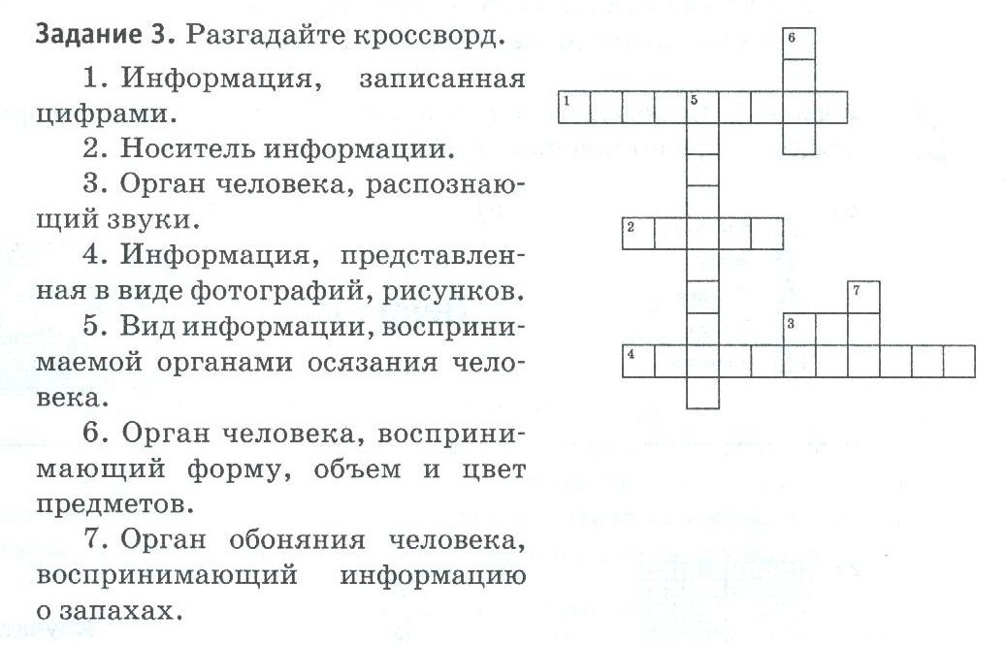**

**Игра «Передай объект»**

*Правила игры*: все учащиеся встают и быстро передают из рук в руки по цепочке какой-нибудь объект (книгу, карандаш, линейку и т. п.). Каждый передающий называет одно из свойств объекта. Кто не смог ответить или повторился – садится.

Игра продолжается до тех пор, пока:

1) останется один игрок – победитель;

2) не «закончатся» свойства;

3) не закончится отведенное на игру время.

В конце игры учителю следует провести анализ: все ли возможные свойства объекта были названы и т. п.

**Интерактивный метод «Лото информационное»**

*Суть метода***:** информационное лото по теме состоит из двух страниц: 1 – лист лото, 2 – карточки-ответы. Вторую страницу необходимо разрезать на карточки по сдвоенной линии. Учащимся предлагается заполнить листок лото, наложив на него карточки с ответами. Учащиеся могут работать в группах или парах, вступая во взаимодействие.

|  |  |  |  |  |  |
| --- | --- | --- | --- | --- | --- |
| лист лото: | | | карточки-ответы: | | |
| тихий | белый | ароматный | снег | лимон | ворон |
| кислый | красивый | черный | мяч | подарок | кофе |
| круглый | современный | сладкий | голос | чай | камень |
| кленовый | сильный | твердый | компьютер | лист | дождь |

**Интерактивный метод «По порядку становись!»** может быть использован для организации физкультминуток

*Суть метода:* учитель печатает слово, которое имеет отношение к изучаемым на уроке понятиям, разрезает его на отдельные буквы и раздает учащимся. Примеры слов: «тактильная», «графическая» и т.д. Выбор слова зависит от количества учащихся в группе.

Учитель вызывает к доске учащихся (по количеству полученных карточек) и предлагает построиться так, чтобы составить исходное слово.

Само слово не называется, а формулируется вопрос. Например, «вид информации, воспринимаемый органами осязания человека», «информация, представленная в виде фотографий, рисунков».